ФИЛИАЛ МУНИЦИПАЛЬНОГО АВТОНОМНОГО ОБЩЕОБРАЗОВАТЕЛЬНОГО УЧРЕЖДЕНИЯ ТОБОЛОВСКАЯ СРЕДНЯЯ ОБЩЕОБРАЗОВАТЕЛЬНАЯ ШКОЛА СПЕЦИАЛЬНОЕ (КОРРЕКЦИОННОЕ) ОБРАЗОВАТЕЛЬНОЕ УЧРЕЖДЕНИЕ ДЛЯ ОБУЧАЮЩИХСЯ, ВОСПИТАННИКОВ С ОГРАНИЧЕННЫМИ ВОЗМОЖНОСТЯМИ ВОЗМОЖНОСТЯМИ ЗДОРОВЬЯ «КАРАСУЛЬСКАЯ СПЕЦИАЛЬНАЯ (КОРРЕКЦИОННАЯ) ОБЩЕОБРАЗОВАТЕЛЬНАЯ ШКОЛА-ИНТЕРНАТ ДЛЯ УМСТВЕННО-ОТСТАЛЫХ ДЕТЕЙ»
ул. Ленина, д. 59а, п. Октябрьский, Ишимский р-он, Тюменская обл., 627720,
тел./факс(34551)3-51-23, е-mail: interkor@yаndex.ru

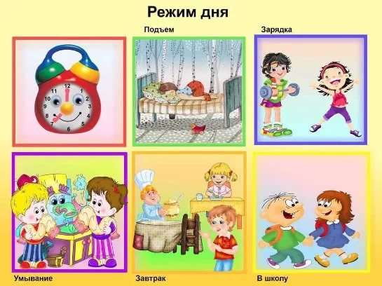

Воспитатель:Сергеева.Т.

2017год
Тема занятия: Значение режима дня.
Цели занятия:
- Убедить обучающихся в необходимостисоблюдения режима дня;
- Учить составлять режим дня;
- Прививать умение правильно распределять время на работу и отдых;
- Развитие памяти;
- Воспитание бережного отношения к своему здоровью.
Оборудование: Разрезные картинки о распорядке дня, таблица «Режим дня», презентация «Режим дня», мультимедийное оборудование, разрезные пословицы.
Технологическая карта:
№  п\п | Этапы занятия | Дидактические задачи | Деятельность воспитателя | Деятельность обучающихся
1 | Организационный | Подготовка обучающихся к работе на занятии, создание доброжелательной рабочей обстановки | Встреча в кругу. Квик-настрой.  Мы - умные!  Мы - дружные!  Мы - внимательные!  Мы - старательные!  Мы отлично учимся!  Все у нас получится!  Коррекционное упражнение на развитие памяти  «Я положу в волшебный мешок…» | Соблюдая инструкцию выполняют упражнение. Эмоционально настраиваются.  Описывают предмет. Обучающиеся узнают по описанию.
2 | Подготовка  К основному этапу занятия | Мотивация на  усвоение знаний | Чтение стихотворения «ВАЛЯ- НЕУСПЕВАЛЯ» .  В самом деле, почему одни все успевают сделать, а другие и одного дела закончить не могут?  Может быть, «Успевашки» знают какую-то тайну времени или часы у них по-другому ходят? Оказывается, тайна времени все-таки есть.  Может быть, кто-то из вас уже знает эту тайну времени и поделится с нами?  О чем будем говорить сегодня на занятии?  Сообщение темы занятия: «Значение режима дня» | Ученица читает стихотворение.  Дети слушают, принимают участие в беседе.  Формулируют тему занятия.
 |  | Целеполагание | Вопросы к детям, побуждающие к самостоятельной постановке целей занятия. | Самостоятельно формулируют тему занятия.
 |  | Актуализация опорных знаний | Работа с интерактивным тестом на тему «Режим дня» | Работают в группах. Решают тест, головоломку, ребусы
3 | Усвоение новых знаний | Обеспечение восприятия и первичного запоминания знаний. | Показ презентации  «Значение режима дня» с элементами беседы.  Музыкальная физкультминутка «С добрым утром» | Смотрят, принимают участие в беседе, выполняют физминутку.
4 | Первичная проверка понимания | Установление правильности и осознанности усвоения нового учебного материала. | Групповая работа с разрезными карточками(Дети по картинкам или карточкам, на которых записаны основные моменты режима дня, повторяютраспорядокдня, выкладывая карточки в нужном порядке. Сравнивают свой ответ с таблицей.) | Слушают инструкцию, выполняют задание.
5 | Закрепление знаний и способов действий. | Обеспечение усвоения новых знаний и способов действий на уровне применения в измененной ситуации. | Обеспечение практической деятельности:  Работа с пословицами. Мл. группа  Составление памятки о значении режима дня .Ст. группа | Работа в группах. Собирают пословицы, объясняют их значение.  Составляют памятку о значении режима дня.
6 | Подведение итогов занятия. Рефлексия. | Учить анализировать и оценивать успешность. | Рефлексия «Мишень».  (Мне интересно. Я научился. Работали вместе. Я работал.)  Работа с опорными таблицами. | Анализируют свою работу.

